Коробов Евгений МЕН-472801 дистант от 10.11.20

1. Модельный потенциал для этой задачи. Почему приходится брать его в столь упрощенном виде?

$$V\left(x\right)=0 nc<x<nc+a$$

$$V\left(x\right)=V_{0}: nc+a<x<c(n+1)$$

где n – любое цлое число.

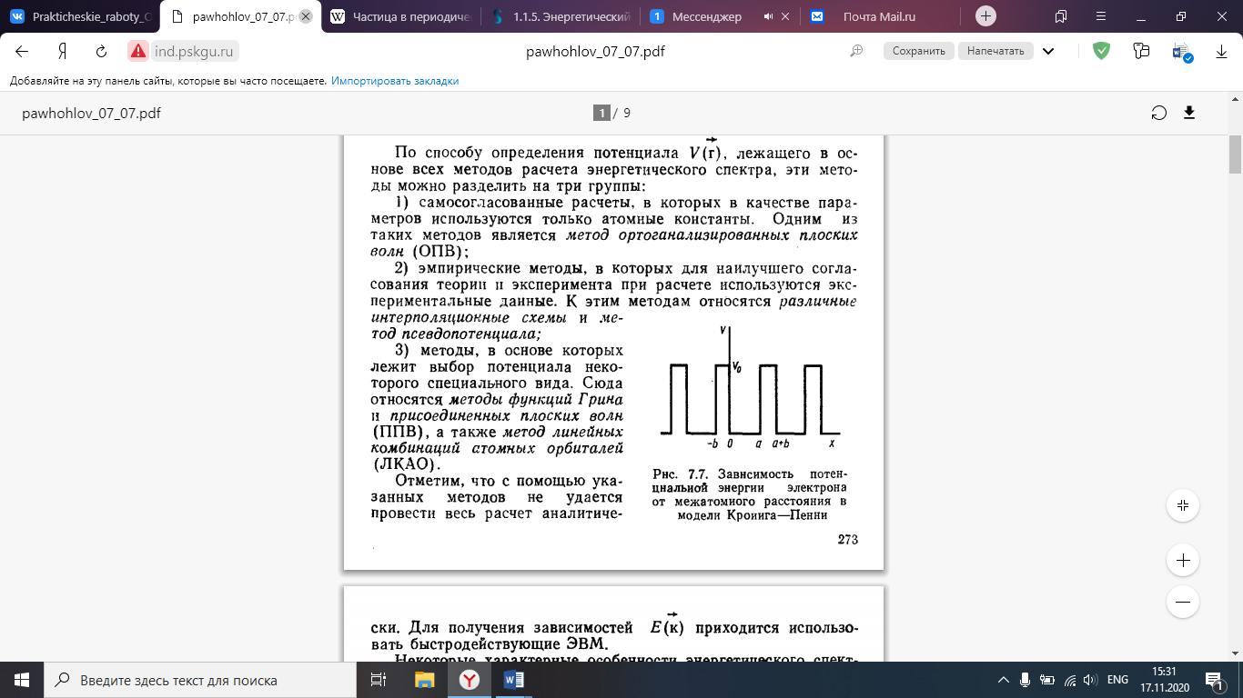

Упростим, используя теорему Блоха приблизив потенциал к прямоугольным ямам с шириной а и барьерам с шириной b. Период с будет равен a+b.

1. Основная схема решения по этапам.

Уравнение Шредингера для одномерного случая (одноэлектронное):

$$-\frac{ℏ^{2}}{2m} \frac{ⅆ^{2}φ}{ⅆx^{2}}+V\left(x\right)φ=Eφ.$$

Используем функцию Блоха:

$$φ\left(x\right)=U\left(x\right) exp\left(inx\right).$$

Найдем уравнение, которому удовлетворяет функция U(x) для области 0≤ х ≤а, а также для любой ямы:

$$\frac{ⅆ^{2}U}{ⅆx^{2}}+2ⅈk\frac{ⅆU}{ⅆx}+\left(α^{2}-k^{2}\right)U=0,$$

для области а≤ х ≤ а+b, а также для любого потенциального барьера:

$$\frac{ⅆ^{2}U}{ⅆx^{2}}+2ⅈk\frac{ⅆU}{ⅆx}+\left(β^{2}-k^{2}\right)U=0,$$

где $α=\frac{1}{ℏ}\sqrt{2mE}$ и $β=\frac{1}{ℏ}\sqrt{2m\left(V_{0}-E\right)}$.

$$U_{1}=Aⅇ^{ⅈ\left(α-k\right)x}+B^{-ⅈ\left(α+k\right)x}, 0≤x≤a,$$

$$U_{2}=Cⅇ^{\left(β-ⅈk\right)x}+D^{-\left(β+ⅈk\right)x}, a≤x≤a+b.$$

Используя уравнение непрерывности:

$$U_{1}=U_{2}$$

$$\frac{ⅆU_{1}}{ⅆx}=\frac{ⅆU_{2}}{ⅆx},$$

$$при x=\left\{\begin{aligned}n\left(a+b\right) \\ a+n\left(a+b\right).\end{aligned}\right.$$

Исходя из этого получим:

$$\cos{k\left(a+b\right)}-\frac{β^{2}-α^{2}}{2αβ}\operatorname{sh}\left(βb\right)\sin\left(αa\right)-\operatorname{ch}\left(βb\right)\cos\left(αa\right)=0.$$

Введём дополнительные упрощающие предположения. Допустим барьеры являются тонкими и высокими.

$$P\frac{\sin{αa}}{αa}+cosαa=\cos{ka},$$

$$где P=\frac{β^{2}ab}{2}.$$

1. Два асимптотических случая решения: почти свободные электроны и почти локализованные в одной яме. Насколько они получаются правдоподобными?

Р→0 соответствует условию $V_{0}→0$ (приближение слабой связи), получаем aα=ka→ α=k.

$$E=\frac{ℏ^{2}α^{2}}{2m}=\frac{ℏ^{2}k^{2}}{2m}.$$

Так как на коэффициент k не накладывается ограничений, то мы можем утверждать, что перед нами парабола. Это выражение совпадает с зависимостью E(k) для свободного электрона.

Р→∞ в силу того, что $V_{0}→∞$. Электрон находится в бесконечно глубокой яме. (приближение сильной связи). Находим, что aα=πM, где M – любое целое число.

$$E=\frac{ℏ^{2}π^{2}}{2ma^{2}}M^{2}.$$

При Р→∞ система энергетических зон вырождается в дискретные уровни.

1. Общее решение для сильной, но не бесконечной связи электрона в периодическом одномерном потенциале.

Положим Р>>1. Это соответствует приближению сильной связи. Для больших Р можно записать:

аα=πМ+∆(аα).

Исходя из этого получим:

$${(-1)}^{M}\left[1+∆(αa)\frac{Р}{πМ}\right]=\cos\left(ka\right),$$

учитывая связь между α и энергией электрона Е:

$$E=E_{0M}-C_{M}+{\left(-1\right)}^{M}A_{M}\cos\left(ka\right),$$

где

$E_{0M}=\frac{ℏ^{2}π^{2}M^{2}}{2ma^{2}}$, $C_{M}=\frac{ℏ^{2}π^{2}M^{2}}{ma^{2}P}$,

$A_{M}$– коэффициент перед ${\left(-1\right)}^{M}cos\left(ka\right)$, в общем случае не равный $C_{M}$.

1. Как из этой модели получается зонный спектр?

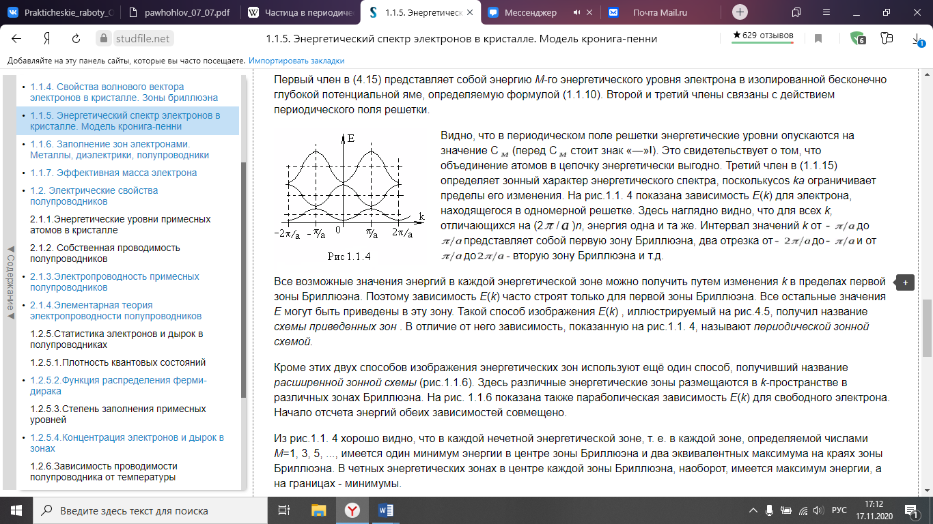

cos(ka) ограничивает пределы изменения энергетического спектра, поэтому $A_{M}$ определяете зонный характер.

1. От зонного спектра в модели К-П к структуре зон в реальных кристаллах? Почему в реальных кристаллах структура зон отличается от этой модели? Что общего и в чем различия?

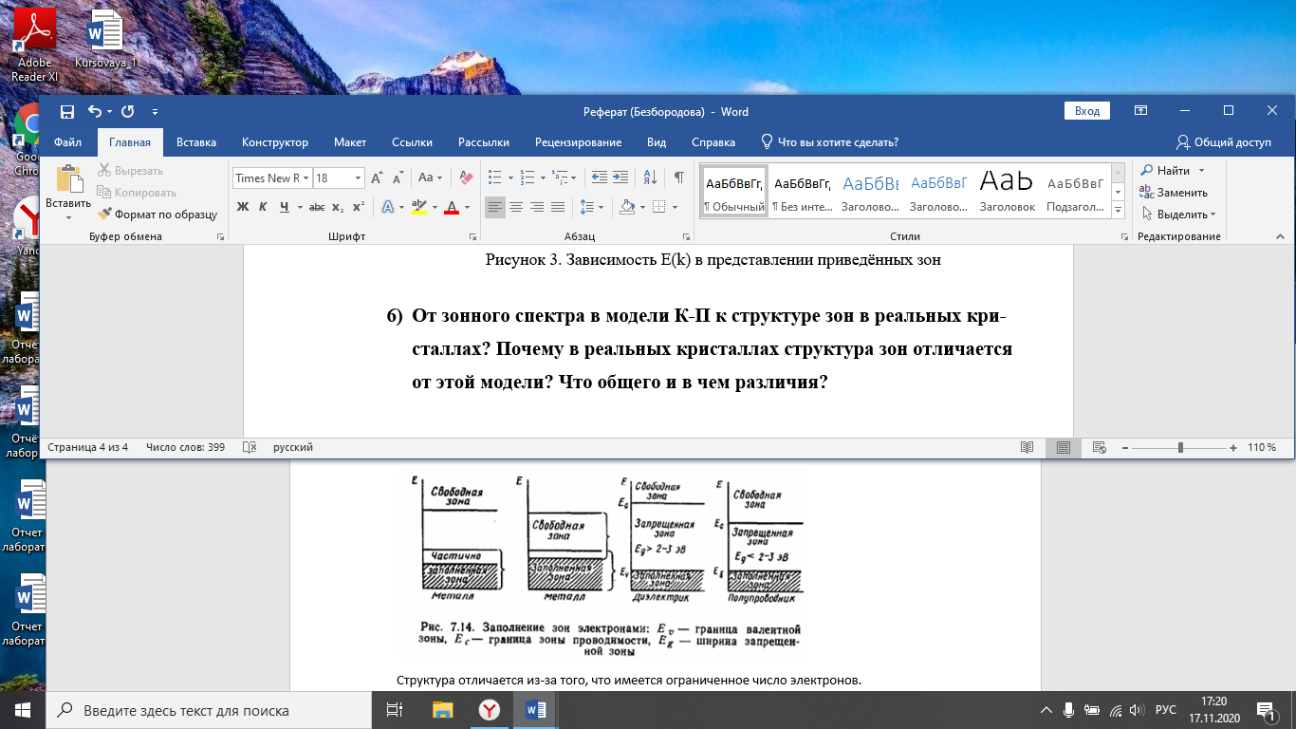

Отличие заключается в том, что реальные кристаллы трёхмерные. Структура зон более сложная.